**Câu 1: Sử dụng Counter, Clock, ROM, Hexa Digital Display để lắp mạch đếm nhảy số tự động.**

**Chú ý:** Chọn timer để clock chạy tự động theo các bước 1, 2, 3 như trong hình bên dưới

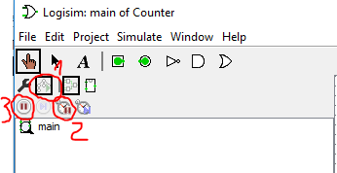

**Câu 2: Tạo mạch đèn giao thông sử dụng Counter, ROM, clock, splitter, LED**

Chú ý: Thay đổi giá trị trong bộ nhớ ROM để đếm thời gian chuyển tiếp giữa các đèn.

**Câu 3: Tạo mạch hiển thị các ký tự như hình**

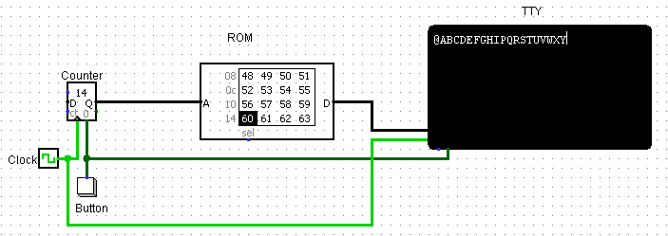

**Chú ý:** chọn menu **Simulate/Tick Frequency/ chọn tần số** để tăng tốc Write ký tự.

Sinh viên chỉnh sửa lại giá trị trong bộ nhớ ROM để hiển thị câu:

**“Xin Chao cac ban! Chuc cac ban hoc tot”**

Sử dụng công cụ online để convert TEXT to HEX [**https://www.online-toolz.com/tools/text-hex-convertor.php**](https://www.online-toolz.com/tools/text-hex-convertor.php)

**Ví dụ:**

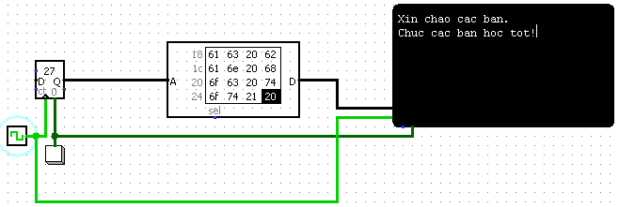

**Câu 4: Sử dụng Clock, Button, Controlled Buffer, Keyboard, Màn hình TTY để thiết kế mô phỏng gõ ký tự từ bàn phím và điều khiển hiển thị các ký tự đã gõ lên màn hình TTY.**